Министерство науки и высшего образования Российской Федерации
Федеральное государственное бюджетное образовательное учреждение
высшего образования
«Вятский государственный университет»
Колледж ВятГУ

ОТЧЕТ
ПО ДОМАШНЕЙ КОНТРОЛЬНОЙ РАБОТЕ №1
«________________»
ПО ДИСЦИПЛИНЕ «_________»

Выполнил: студент учебной группы
ИСПк-___________
______________________________

Преподаватель:
Сергеева Елизавета Григорьевна

Киров
2025
Вариант: 12
Цель работы: получить базовые навыки работы с одномерными массивами, освоить принципы работы со строками как с частным случаем одномерных массивов.
Задание:
1) Написать программу, выполняющую поиск минимального элемента в массиве и определяющую количество вхождений этого элемента в массив.
2) Написать программу, удаляющую из строки первое и последнее вхождение заданной подстроки.
3) Все данные вводятся с клавиатуры. При выполнении второго пункта запрещается использовать стандартные функции для работы со строками (за исключением функции определения длины строки).

Описание алгоритма:

Алгоритм:

Задание 1:
Данный алгоритм создает массив из 10 случайных чисел в диапазоне от -10 до 10, находит минимальный элемент с помощью встроенной функции Min, затем сортирует массив и подсчитывает количество вхождений минимального элемента путем последовательного перебора всех элементов массива, после чего выводит отсортированный массив, найденное минимальное значение и количество его повторений.

Задание 2:
Программа запрашивает у пользователя строку и подстроку, находит первое и последнее вхождение подстроки в строке с помощью функций Pos и LastPos, затем удаляет оба найденных вхождения с помощью процедуры Delete и выводит полученную строку.

Задание 3:
Программа запрашивает строку и подстроку, находит индекс первого вхождения подстроки с помощью IndexOf, удаляет его методом Remove, затем находит индекс последнего вхождения через LastIndexOf и также удаляет его, после чего выводит модифицированную строку.
Схема алгоритма с комментариями
Задание 1:
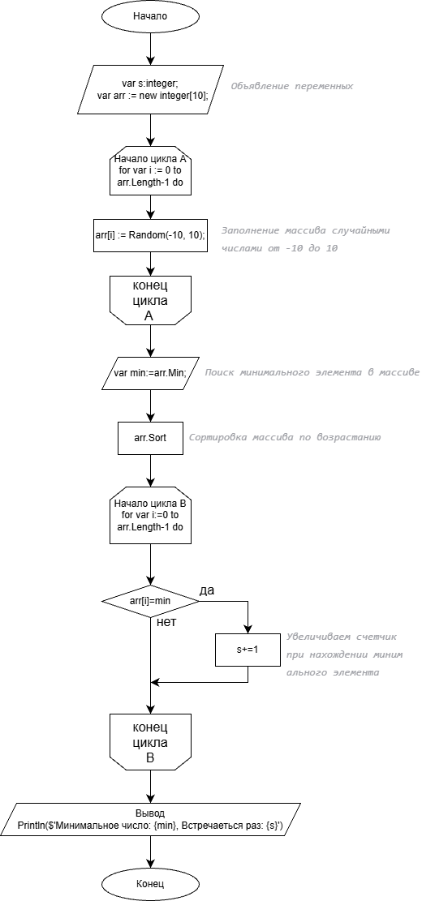

Задание 2:
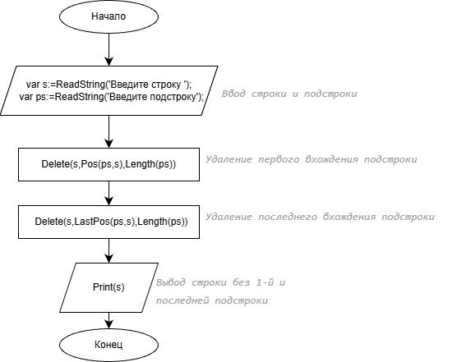

Задание 3:
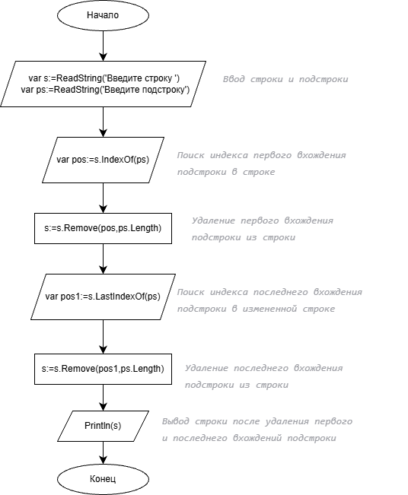

Код программы:
Задание 1:
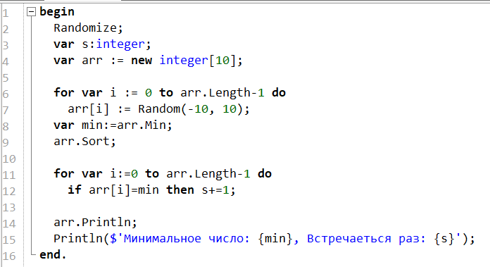
Задание 2:
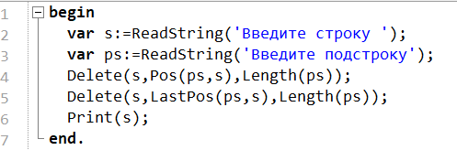
Задание 3:
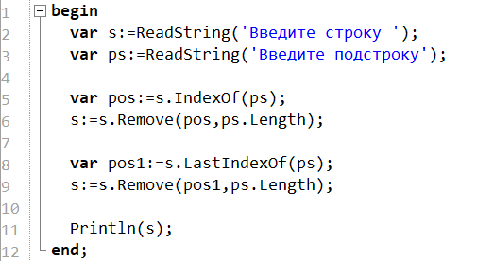

Результат выполнения программы:
Задание 1:
Ввод: -10 -10 -7 -5 -1 4 4 5 7 10
Минимальное число: -10, Встречаеться раз: 2
Задание 2:
Введите строку aaeeeaaeeeaaeeeaae
Введите подстроку eee
Вывод: aaaaeeeaaaae
Задание 3:
Введите строку: кто ты шар, кто я?
Введите подстроку: кто
Вывод: ты шар, я?

Вывод: в ходе выполнения лабораторной работы была успешно достигнута цель по изучению работы с одномерными массивами и строками, что реализовано через решение двух практических задач: разработку программы для поиска минимального элемента в массиве и определения количества его вхождений, а также создание программы для удаления из строки первого и последнего вхождения заданной подстроки. В процессе работы были применены и отработаны ключевые алгоритмические конструкции, включая циклы для перебора элементов массива и строк, условные операторы для сравнения значений, а также ручная обработка строк без использования стандартных функций (за исключением определения длины). Обе программы были протестированы на корректность обработки различных входных данных и продемонстрировали ожидаемые результаты, что подтверждает правильность реализованных алгоритмов и их соответствие поставленным задачам. Полученные результаты позволяют заключить, что задание выполнено в полном объеме.

